Тематичний день «Зустріч Лунтіка з жабою Клавою»
Тема дня: Знайомство Лунтіка з жителями лісу.
Звук [ж], позначення його буквами Ж ж (же). Дзвінка вимова звука [ж] у кінці складів та слів.Написання рядкової букви «ж» (же), складів, слів із нею. Додавання і віднімання по одному і групами (частинами). Задачі на знаходження суми та на знаходження невідомого доданка. Екскурсія «Упізнавання дерев, кущів та трав у лісі».
Ключові компетентності: загальнокультурна, вміння вчитися, соціальна, здоров’язбережувальна.
Інтегруються предмети: навчання грамоти, математика, природознавство.
Мета тематичного дня:
- ознайомити учнів з новою буквою Ж ж, її назвою та звуковим значенням;
- ознайомити із дзвінкою вимовою слів зі звуком [ж] у кінці складів і слів; формувати навички читання складів і слів з новою буквою;
- удосконалювати вміння дітей аналізувати структуру рядкової літери «ж», зіставляти схоже і відмінне в її елементах з іншими буквами;
- формувати мовленнєві вміння; виховувати співчуття до тварин та пізнавальний інтерес до уроків навчання грамоти;
- навчити учнів писати рядкову букву «ж» (же), правильно поєднувати її з іншими буквами;
- закріплювати навички написання вивчених літер, з’єднань з іншими, знання про багатозначність слова;
- розвивати навички звуко-буквеного аналізу;
- ознайомити учнів з прийомами прилічування і відлічування по одиниці та групами;
- розкрити прийом додавання і віднімання чисел 2, 3, 4 по одиниці;
- продовжувати формувати обчислювальні вміння та навички;
- вдосконалювати вміння розв’язувати задачі;
- формувати уявлення учнів про дерева, кущі та трав’янисті рослини;
- розвивати увагу, мовлення, пам’ять, мислення, спостережливість, кмітливість;
- виховувати дружелюбність, старанність, охайність, прагнення до кращого; потребу пізнавати рослинний світ, дбайливо ставитися до нього, оберігати його, виховувати любов до України, її символів.
Очікувані результати:
В кінці дня учень:
- закріпить знання про вивчені букви;
- навчиться артикулювати звук [ж];
- сформує навички читання та письма складів і слів з новою буквою;
- збагатить словниковий запас новими поняттями;
- закріпить знання про вивчену букву та звук, який вона позначає;
- освоїть прийом додавання і віднімання чисел 2, 3, 4 по одиниці;
- розвине вміння розв’язувати приклади в межах 10;
- навчиться робити висновки на основі своїх спостережень.
Обладнання: аудіозапис «Бджоли у вулику», аудіозапис для фізкультхвилинки «Пісенька Вінні-Пуха», картки «Конструктор букв», фішки для звуко-буквеного аналізу, зразки книжкових видань А. Мілна «Вінні-Пух і всі-всі», предметні картки, каса цифр, предметні малюнки, мікрофон, сигнальні картки, картки з завданням для роботи в парах, малюнки рослин-символів, підручники: «Буквар» М. Д. Захарійчук, В. О. Науменко, «Математика» М. В. Богдановича, «Природознавство» І. В. Грущинської, зошит для письма, 1 клас, ч. 2 І. А. Гусельникової.
Зміст занять протягом дня
І ЧАСТИНА
І. Етап орієнтації, мотивація діяльності
1. Створення сприятливої атмосфери (1хв.)
Вправа-енергізатор
– Ваші оченята готові? ( Діти руками торкаються повік)
– Вушка слухати готові? (Прикладають долоні до вушок)
– Ручки готові? (Плескають в долоні)
– Ніжки готові? ( Тупотять ногами по підлозі)
– Ви готові? (Розводять руки у сторони, потім обіймають себе)
2. Мотивація (2 хв.)
– Діти, сьогодні до нас завітав Лунтік! На жаль, він знайомий не з усіма жителями лісу. З ким би ви його познайомили? (Припущення дітей).
ІІ. Етап цілепокладання (1 хв.)
Формування мети й проміжних цілей уроку
– Сьогодні ми з Лунтіком спробуємо не лише збагатити і закріпити знання про лісових мешканців, а й вивчимо нову букву, яка є в назві багатьох жителів лісу, навчимося її правильно артикулювати і писати!
– Давайте складемо план на сьогоднішній день! З ким спочатку познайомимо Лунтіка!?
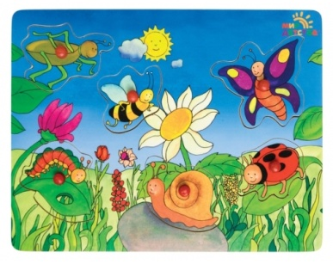 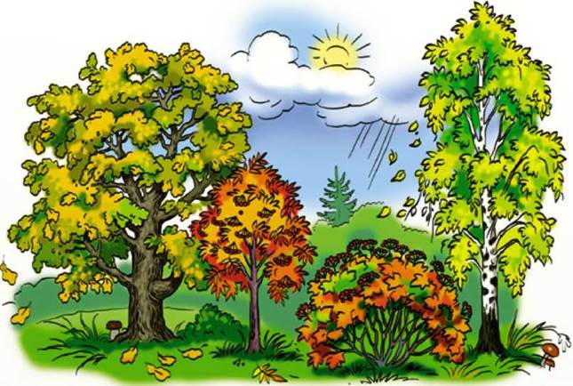 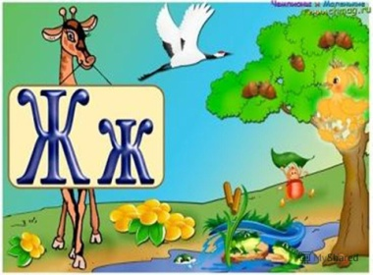 ТВАРИНИ РОСЛИНИ ЗВУКИ ПРИРОДИ

КОМАХИ ДЕРЕВА шелест вітру
ПТАХИ ТРАВ’ЯНИСТІ РОСЛИНИ пісня пташки
ЗВІРІ КУЩІ подих вітру
– Діти, чого ви очікуєте від уроку? (Діти називають, дивлячись на план).
– А ми з Лунтіком очікуємо від вас плідної роботи. Отож вирушаймо!
ІІІ. Етап цілереалізації
1. Відгадування загадки (1 хв.)
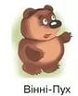
– Відгадавши загадку, ви дізнаєтесь, кого наш Лунтік зустрів у лісі.
Він веселий і не злобний,
Цей хороший дивачок,
До прогулянок він ласий,
Є на мед чутливий нюх,

Зветься плюшевий ведмедик,
всім відомо… (Віні-Пух).
– Послухайте одну історію, що сталася з нашим новим другом.
2. Читання уривка казки вчителем (Буквар ст.132) (4 хв.)
3. Робота над текстом з елементами аудіювання (2 хв.)
- Де опинився Вінні-Пух?
а) в лісі; б) на морі.
- Що було на дубі?
а) груші; б) жолуді.
- Що почув Вінні-Пух?
а) музику; б) дзижчання.
- Хто «жикав»?
а) бджоли; б) жук.
4. Артикуляція звука, спостереження за його вимовою. Віднесення його до приголосних (6 хв.)
– Діти, спробуйте повторити дзижчання бджіл.
– Який звук ми чуємо? (Звук [ж]).
– Під час вимови звука [ж] наші губи розтягнуті й розкриті. Між піднебінням та верхньою і нижньою стороною язика утворюються щілини. Повітря, проходячи через ці щілини утворює шум,що нагадує шипіння. Голосові зв’язки напружені, утворюється голос. Отже, звук [ж] утворюється за допомогою голосу і шуму. Значить, який це звук? (Приголосний, дзвінкий).
– Покажіть фішку, якою ми будемо позначати звук [ж] в звукових схемах.
– Назвіть слова з тексту, в яких ви почули звук [ж]. (Жолуді, дзижчання, жикають, бджоли).
5. Гра «Допоможи бджілці» (5 хв.)
– Для початку давайте побудуємо вулики. Які геометричні фігури ми візьмемо?
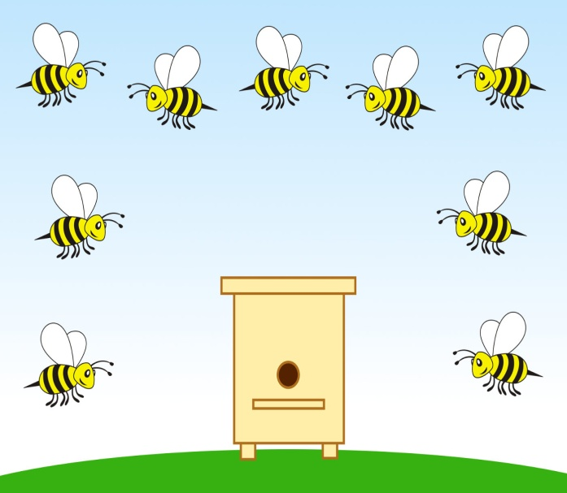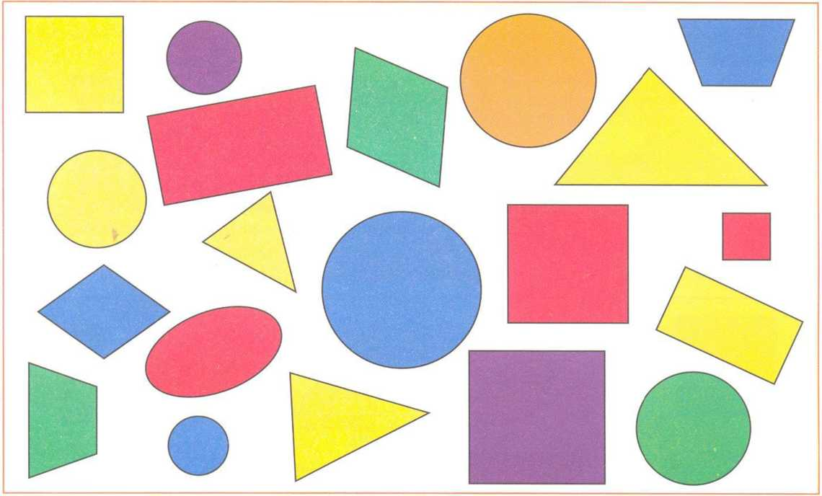
– Допоможемо кожній бджілці зібрати нектар з квіточки та занести його до вулика.

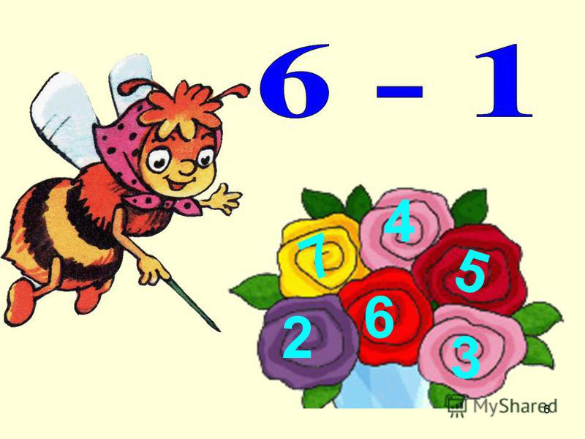

6. Фізкультхвилинка (звучить аудіозапис «Пісенька Вінні-Пуха») (1 хв.)
Діти виконують рухи за вчителем.
7. Закріплення вимови звука [ж]. Робота зі скоромовкою (3-4 хв.)
– Назвіть жителів лісу назва яких починається звуком [ж].
– А тепер давайте попрацюємо з скоромовкою.
Жук з журавликом дружили.
Жабеня жука дражнило.
Жук до жаби: жу-жу-жу.
Журавлеві розкажу.
(Перший раз учні повторюють за вчителем вголос. Другий раз – повторює разом з вчителем кожний ряд для запам’ятовування тексту скоромовки. Третій раз – дівчатка одну стрічку, а хлопчики другу. Четвертий раз – вимовляють швидко бажаючі учні по одному.)
8. Звуковий аналіз слів. Диференційована робота (2 хв.)
– Вінні-Пух з Лунтіком приготували квітки, щоб ви виконали ці завдання за варіантами.


– Виконайте звуковий аналіз слова:
Пожовтіли Жолуді

– Називання слів зі звуком [ж].
9. Ознайомлення учнів з буквою Ж ж (1 хв.)
– На що схожа буква Ж? (На жука, метелика, сніжинку).
Я літера така –
Дуже схожа на жука.
Тільки ти жука згадаєш,
Мене одразу упізнаєш.
10. Вправа «Конструктор букв» (2 хв.)
– З яких елементів складаються велика і рядкова буква Ж? Чим вони схожі? Чим відрізняються?
– Сконструюйте обидві букви.

11. Друкування букви в зошитах для читання (2 хв.)
(Вчитель нагадує правила сидіння за партою при роботі в зошитах та друкує на дошці букви Ж ж з коментуванням).
– Нагадайте, з ким познайомився Лунтік? (З тваринним світом лісу).
ІІ ЧАСТИНА
12. Весела читаночка (1 хв.)
Жа-жа-жа, жа-жа-жа -
Жаба вгледіла... (вужа).
Жі-жі-жі, жі-жі-жі -
Він улігся на... (межі).
Жи-жи-жи, жи-жи-жи -
Каже жаба: не... (лежи).
Жу-жу-жу! Жу-жу-жу! -
Ти зайняв усю... (межу).
13. Словникова робота (1 хв.)
- Де влігся вуж? (На межі).
- А хто знає, що означає це слово?
(Межа - лінія поділу будь-якої території. Вгледіла – побачила).
14. Демонстрування та порівняння друкованої літери з відповідною їй рукописною, з раніше вивченими літерами (1 хв.)
15. Повторення правил сидіння за партою, вимог щодо того, як тримати ручку, розміщувати зошит під час письма; правила сидіння за партою; розміщення зошита на парті; як тримати ручку під час письма; коментоване письмо букви на дошці вчителем (1 хв.)
16. Алгоритм написання рядкової букви ж ("же") (3 хв.)
– Починаємо писати нижче верхньої рядкової лінії, ведемо, заокруглюючи праворуч, угору до верхньої рядкової лінії, ведемо вниз на себе, теж заокруглюючи біля нижньої рядкової лінії заокруглюємо ліворуч, ведемо вгору, торкнувшись нижньої лінії робочого рядка, закінчуємо писати близько середини робочого рядка, трохи нижче середини півовала пишемо другий елемент, ведемо коротку пряму похилу вгору до верхньої рядкової лінії, не відриваючи руки, проводимо вниз на себе пряму коротку лінію до нижньої рядкової лінії, не відриваючи руки, ведемо вгору вправо пряму коротку похилу лінію, яку закінчуємо писати трішки вище середини робочого рядка, відступаємо від другого елемента відстань, що дорівнює ширині першого півовала, починаємо писати лівий півовал трохи нижче верхньої рядкової лінії, ведемо, заокруглюючи ліворуч угору, торкаючись верхньої робочої лінії, ведемо вниз до себе, теж заокруглюючи і торкаючись кінця другого елемента, біля нижньої рядкової лінії заокруглюємо праворуч, закінчуємо писати близько середини робочого рядка.
– Пишемо під рахунок і-раз-і, і-два-і, і-три-і.
– "Письмо" у повітрі.
17. Пальчикова гімнастика (1 хв.)
18. Робота в зошиті c. 45-46. Письмо букви по пунктирах зразка, потім - самостійно до кінця рядка (5 хв.)
19. Рухавка під звуки природи, аудіозапис (1 хв.)
20. Робота над кросвордом (4 хв.)
1) Від хати до хати йде, а в хату не заходить. (Стежка)
2) В’ється вірьовка, а на кінці жовта головка. (Вуж)
3) Дві дощечки, дві сестрички понесуть мене з гори. (Лижі)
4) Хто говорить мовчки? (Книжка)
5) По землі скаче, по воді пливе. (Жаба)
6) Літає крилами, ходить ногами, висить догори лапками. (Кажан)
7) Із кінця колодочка, а на кінці гостре. (Ніж)
8) …у бабусі два веселі гуси. (Жили)
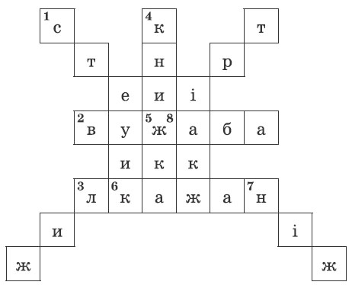
– Яку букву нагадує наш кросворд?
21. Гра «Доповни слово» (2 хв.)
Жи — (жито, жир, життя, жираф, живіт, ожина, пожива, кружити, жоржини);
жо — (жолудь, жовтий, жовтень, жовток, жорна, жоржини, жонглер, жокей, сніжок);
жа — (жабеня, жар, жатка, жайворонок, жало, жарт, жадність; бажання, баклажан, кажан, піджак, ряжанка, урожай, огорожа, вежа, ведмежа, іржа, одежа, огорожа та ін.);
жу — (жук, журавель, журавлина, журба, журнал, ажур, абажур та ін.);
же — (жебрак, жеребець, жених, уже, ожеледь, переможець, прожектор та ін.);
жі — (жінка, важіль, лижі, моржі, коржі); жни — (жнива, кожний, обережний).
22. Опрацювання тексту за А. Мілном (5 хв.)
а) читання тексту вчителем;
б) формування аудіативних умінь:
– Навіщо Вінні-Пух поліз на дерево?
– Чи вдалося йому поласувати медом? Чому?
– Чи шкода вам Вінні-Пуха?
– Яке почуття виникає у вас до нього? (жалість);
в) самостійне читання тексту;
ґ) вибіркове читання:
– Прочитайте речення, що відповідає малюнку до тексту.
– Прочитайте речення зі знаком оклику (!).
23. робота над діалогом (4 хв.)
– Складіть діалог, в якому Вінні-Пух зміг би домовитися з бджілками, щоб ті пригостили його медом.
– Послухайте, яких ще мешканців Лунтік може зустріти в лісі.
24. Письмо складів і слів з літерою «же» за варіантами (5 хв.)
І варіант ІІ варіант
Жа, жу, жни, жук, жито, жолудь. | Жо, же, жми, кажан, жаба, дуб.
– Які два слова із двох варіантів можна пов'язати між собою, чому?
(Дуб – це дерево, на якому ростуть жолуді. Жолуді - це плоди дуба.)
– Хто «жикав»: дуб чи бджоли в прочитаному уривку ст.79?
25. Задачі-вірші (1хв.)
Прилетів метелик,
а за ним ще й джмелик,
потім жук, комар, оса,
а за ними стрикоза,
а позаду муха.
Скільки разом слухай?
(1+1+1+1+1+1+1=7)
Посадив дубок Мишко,
Ще один - за ним Петько,
за ними – Галинка,
за нею – Яринка,
а позаду – Гнат.
Скільки деревцят?
(1+1+1+1+1=5)
ІІІ ЧАСТИНА
26. Пальчикова гімнастика (2 хв.)
Бджола
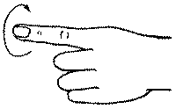
Бджілка, бджілка, покружляй,
з квіток меду назбирай!
Жабка


Біля озера щодня жаба бавить жабеня.
Обіймає лапкою, називає жабкою!
27. Каліграфічна хвилинка (2хв.)
– А тепер давайте покажемо Лунтіку, як ми вміємо каліграфічно писати цифри. Перший ряд пише 4, другий ряд 3, а третій 2.
28. Створення проблемної ситуації (4хв.)
(Діти виконують практично).
– Допоможемо Лунтіку навести порядок у шафі.
– В шафі є 4 підручники. На столі ще 3 підручники. Складіть рівність так, щоб дізнатися скільки всього підручників. (4+3=7)
– Тепер перенесемо підручники зі стола в шафу, як це можна зробити (Перенести 2 книжки, а потім перенести по одній).
– Перенесіть зі стола в шафу по одній книжці. Викладіть на парті рівність за діями свого товариша. Прочитайте складену рівність (4+1+1+1=7).
– У шафі лежить 7 книжок. Лунтіку потрібно взяти 3 книжки. Як це можна зробити ? (7-3; 7-2-1; 7-1-1-1). Принесіть по одній книжці з шафи. Викладіть на парті рівність за діями свого товариша.
7-3=4; 7-1-1-1=4; (7-1=6; 6-1=5; 5-1=4).
29. Робота з підручником с. 79 (7 хв.)
– На основі малюнків поясніть прийом додавання по одному і частинами.
– Поясніть прийом додавання і віднімання за числовим відрізком.
– Обчисліть значення виразів і прокоментуйте їх.
– Прочитайте та проаналізуйте задачу.
30. Рухавка (Звучить аудіозапис «Пісенька Вінні-Пуха») (1 хв.)
31. Робота з карточками (2 хв.)
– Відшукайте, з якого грона калини випала ягідка? (Розв’язування прикладів в межах 10).
– Що таке калина?
– Які ще рослини-символи України ви знаєте?
32. Гра «Відтвори легенду» робота в парах змінного складу (5 хв.)
(Відтворення деформованого тексту).
Жила в селі одному чудова дівчина на ім’я Калинка. Люди поважали її за добре серце. Навесні Калинка завжди в ліс ходила. Довга дорога вела до нього. «Дай, – думає, – посаджу уздовж дороги кущі і дерева». Викопала вона в лісі тонесеньку стеблинку, посадила біля дороги, а щоб вона почала рости, Калинка аж від своєї хати носила воду і поливала її. Виріс кущ, зацвів, а потім з’явилися на ньому яскраво-червоні ягоди. Ідуть мандрівники, відпочивають в тіні і дякують тим працьовитим рукам, які кущ посадили.
Символом України є і верба. Українці вірили, що верба охороняє людей від хвороб, а їх будинок від усього лихого.
– Яку користь приносить верба? (Верба укріплює береги, очищає воду).
Прийшла якось Калинка до свого улюбленця, спробувала терпкі ягоди і здивувалася. Зернятко всередині ягідки на серце схоже. А кущ шепоче листям: «Це на пам’ять про твоє добре серце, а щоб люди тебе не забули, подаруй мені своє ім’я« Калина». З того часу такі кущі люди калиною називають.
33. Складання і розв’язування задач на знаходження суми і невідомого доданка (3 хв.)
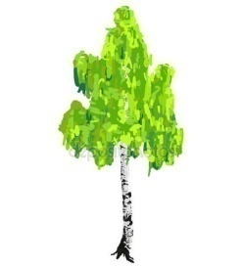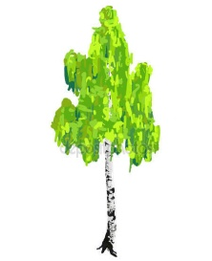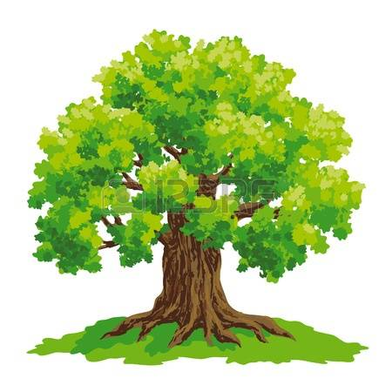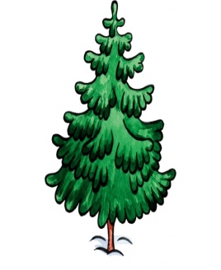
А) Розгляньте малюнок.
– Що відомо в задачі ?
– Складіть умову задачі.
– Яке питання поставити до задачі?
– Повторіть задачу.
– Якою дією розв’яжемо задачу і чому ?
– Якою рівністю запишемо розв’язання. (4+1+1=6)
– Що означає число 10?
– Яка відповідь на запитання задачі.
Б) Розгляньте малюнок.
 ?
10
– Що означає в задачі число 10?
– Складіть умову задачі.
– Що невідомо в задачі?
– Складіть запитання до задачі.
– Повторіть задачу.
– Якою дією розв’яжемо задачу і чому?
– Запишіть розв’язання задачі.
– Якою буде відповідь?
– Як перевірити чи правильно розв’язана задача?
– Що однакове в задачах?
– Чим вони відрізняються?
– З ким ще познайомився Лунтік? (З деякими зеленими лісовими мешканцями лісу). Тож продовжимо це знайомство далі…
ІV ЧАСТИНА
34. «Поясни прислів’я» (3 хв.)
– Як ви розумієте слова?
• По лісу ходи — під ноги дивися.
• Ліс — не школа, а усіх учить.
– Пригадайте правила поводження в лісі.
35. Хвилинка спостережень. Вправа «Погода» (3 хв.)
– Яка зараз пора року?
– Який місяць?
– Яке число?
– Якого кольору небо?
– Чи були протягом тижня опади?
– Які кольори переважають в царстві лісу?
– Які звуки природи чути сильніше? Послухайте їх. Що почули?
36. Гра «Відтвори звуки природи» (1 хв.)
– Як шумить вітер? (Ш-ш-ш)
– Як дзюрчить струмок? (Дз-дз-дз)
– Як дзижчить бджілка? (Дж-дж-дж)
– Як гуде хрущ? (Ж-ж-ж)
– Що люблять бджоли, хрущі? (Квіти, рослини).
37. Пазли «Склади рослину» (4 хв.)
Об’єднання в четвірки за назвами квітів.
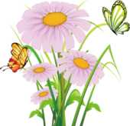 |  | 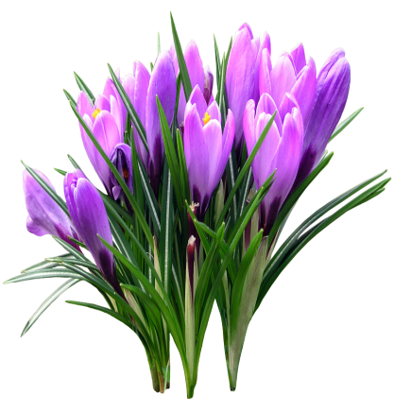 | 
– Згадайте будову рослини і значення кожного органу, пронумеруйте органи рослини.
(КОРІНЬ - 1, СТЕБЛО - 2, ЛИСТЯ - 3, КВІТИ - 4, НАСІННЯ - 5).
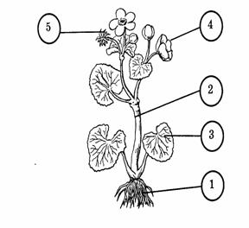
– Як називається частина рослини, що знаходиться в грунті? (Корінь). Яку функцію він виконує? (Вбирає з ґрунту воду, поживні речовини, закріплює рослину в ґрунті).
– Частина рослини, що знаходиться над ґрунтом? (Стебло). Яку функцію виконує стебло. (Транспортує воду і поживні речовини від кореня до інших органів рослини).
– Що знаходиться у плодах? (Насіння).
– А тепер спробуйте відгадати загадки.
38. Розгадування загадок (2 хв.)
З жолудя він проростає,
В кроні сил чимало має.
Кабани плоди смакують,
Люди міць його цінують. (Дуб)
Як прийде весна в садочок —
до лиця білий віночок,
ну а восени цій кралі
приглянулися коралі. (Калина)
Сонечко в траві зійшло,
Усміхнулось,розцвіло.
Згодом стало біле – біле
І за вітром полетіло. (Кульбаба)
– Діти, що таке дуб? (Це дерево).
– Що таке калина? (Це кущ).
– Що таке кульбаба) (Це квітка).
39. Групова робота. Спостереження за рослинами (7 хв.)
– Рослин у природі дуже багато і всі вони не схожі одна на одну. Але за деякими спільними ознаками можна виділити три групи. Розгляньте рослини. Назвіть їх та розкажіть про них Лунтіку.
1 група
- Назвіть рослини. (Липа, дуб, береза). Порівняйте їх. Що в них спільного? Скільки стебел у рослин? (Один). Які стебла – міцні дерев’янисті чи м’які та соковиті? Як одним словом можна назвати ці рослини?
Висновок: всі дерева мають одне міцне дерев’янисте стебло.
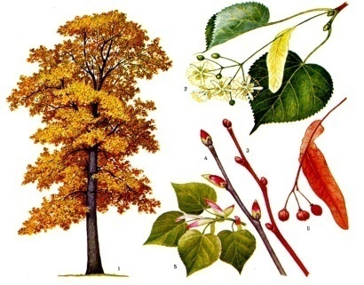 | 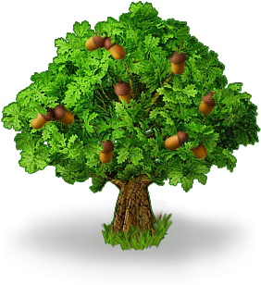 | 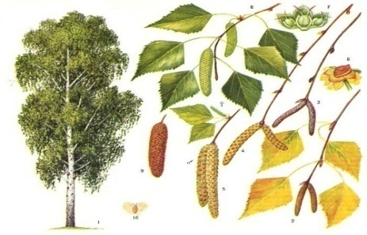
2 група
– Назвіть рослини. (Калина, шипшина, ліщина). Порівняйте їх. Що у них спільного? Скільки стебел у рослин? (Кілька). Які стебла – міцні дерев’янисті або м’які, соковиті? (Міцні дерев’янисті). Де починають рости гілки? (Відразу від землі). Як одним словом назвати всі ці рослини? (Кущі).
Висновок: у куща кілька міцних дерев’янистих стебел.
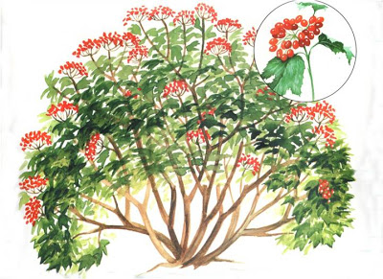 | 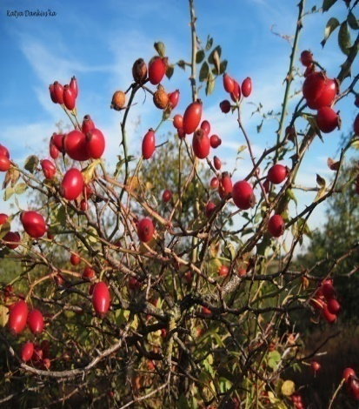 | 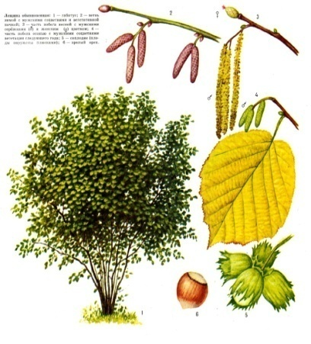
3 група
– Назвіть рослини. (Ромашка, конюшина, мак). Порівняйте їх. Що у них спільного? Які стебла – міцні дерев’янисті або м’які, соковиті? (М’які, соковиті). Як одним словом назвати всі ці рослини? (Трав’янисті).
Висновок: трав’янисті рослини мають м’які, соковиті стебла.
40. Прийом-перевтілення «Я – рослина» (2 хв.)
– Уявіть, що ви рослини. Яким рослиною ви себе уявляєте? Чому?
– Світить сонечко – потягнулися гілочками до сонечка. Подув легкий теплий вітерець – похитали гілочками. Подув сильний вітер. Пішов дощик. Знову вийшло сонечко. Яка погода більше подобається рослинам? Чому? Відпочили? А тепер продовжимо нашу роботу.
41. Гра «Продовж ланцюжок». Об'єднання дітей у три групи (3 хв.)
Дерева – це липа, береза, осика, вільха, клен, дуб…
Кущі – це ліщина, шипшина, смородина, глід…
Трав’янисті рослини – це ромашка, волошка, будяк…
42. Творча задача (5 хв.)
Об’єднання в дві групи: дівчатка і хлопчики.
– А тепер спробуйте скласти і розв’язати задачу (за поданим малюнком або за природнім лісовим куточком) про раніше названі рослини, опираючись на знання отримані на попередньому занятті.

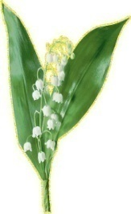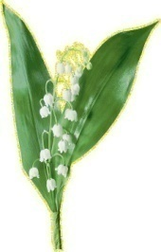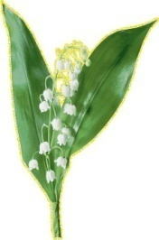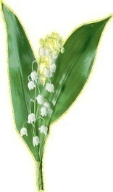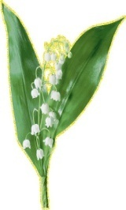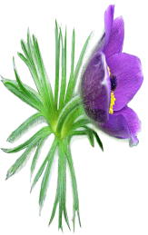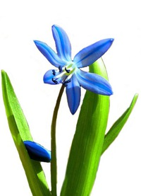
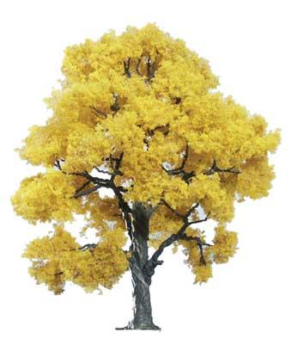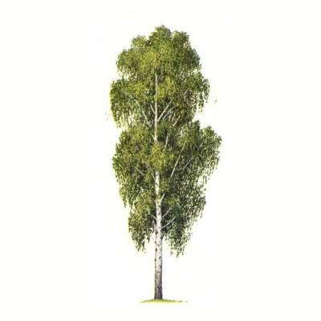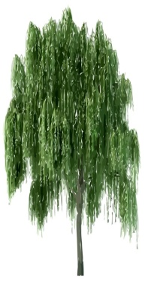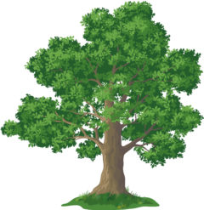
43. Гра «Що зайве?» (1 хв.)
– Тополя, тюльпан, каштан, береза.
– Малина, смородина, пролісок, аґрус.
– Клен, айстра, конвалія, кульбаба.
44. Вправа «Продовж речення» (1 хв.)
– Міцне дерев’янисте стебло у дерев називається … (стовбур).
– У кущів багато дерев’янистих … (стебел).
– У трав стебло соковите і … (м’яке).
– Дерева – це верба, …
– Кущі – це бузок, …
– Трав’яні рослини – це тюльпан, …
IV. ЕТАП РЕФЛЕКСІЙНО-ОЦІНЮЮЧИЙ

1. Підведення підсумків (1 хв.)
– В мене був чудовий настрій…
– Я запам’ятав…
– Особливо цікавим було…
– Мамі я розповім про…
2. Власне рефлексія (1 хв.)
– Ну що ж, діти, сподіваюся, що вам сподобалося наше незвичайне заняття. Лунтик залишився дуже задоволений, він познайомився з багатьма жителями лісу. Якщо вам сподобалось, покажіть веселий смайлик, ні – похмурий. Дякую за заняття!

Використана література
- Вегера Н. С. Інтегровані уроки в початковій школі \ Тернопіль – Харків: Ранок, 2010.
- Грущинська І. В. Сторінками Червоної книги України: зникаючі рослини: довід. учня / І. В. Грущинська. – К.: Освіта, 2005.
- Логачевська С. П Диференціація у звичайному класі. Посібник для вчителів, методистів, студентів. – К., 1998.
- Нестандартні уроки в початкових класах / за ред. Коцюбинської С. – Методичний збірник. – № 14. – 2002.
- Ярош. Г. О., Седова Н. М. Сучасний урок у початковій школі. 33 уроки з використанням технології розвитку критичного мислення. – Х.: Основа, 2005.

